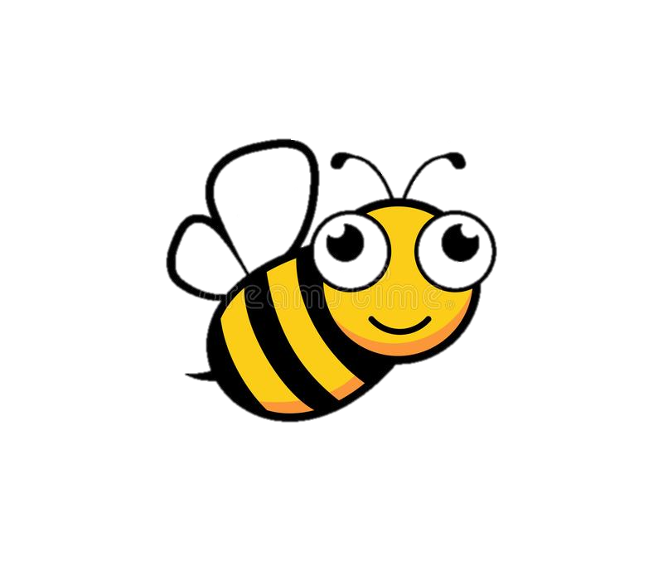

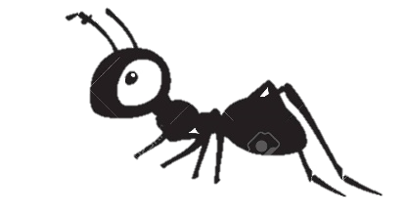
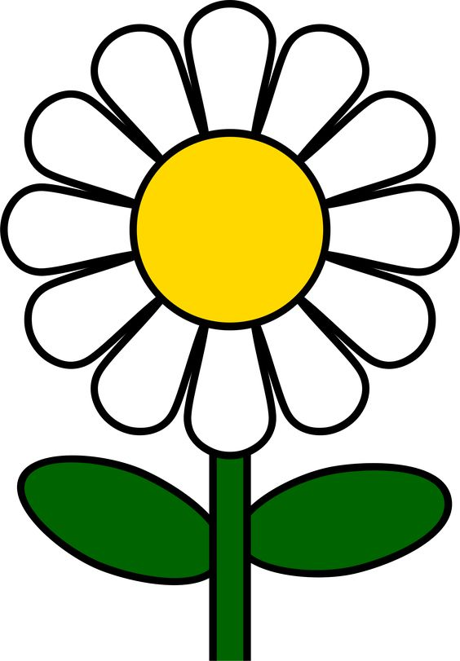

OVAJ CVIJET ZOVE SE TRATINČICA.
TRATINČICA JE ŽUTE, ZELENE I BIJELE BOJE.
NA TRATINČICI SE NALAZE PČELA I MRAV.
ODGOVORI NA PITANJA U BILJEŽNICU.
1. KAKO SE ZOVE CVIJET NA SLICI?
2. KOJIH JE BOJA TRATINČICA?
3. KOJI SE KUKCI NALAZE NA TRATINČICI?

